Zaubersand
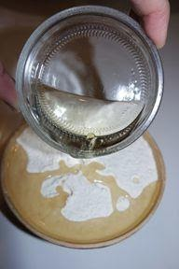

Zutaten:
- 960 g Mehl
- 120 ml Öl (z.B. Babyöl)
- flüssige Lebensmittelfarbe
Herstellung:
- Mische das Öl mit dem Mehl und der Lebensmittelfarbe.
- Gib die Zutaten am besten in eine sehr große Schüssel oder auf ein Backblech.
- Knete die Zutaten so lange durch, bis sich alles gleichmäßig vermischt hat.

Nun braucht ihr nur noch ein paar Förmchen und schon kann das Sandspielen zu Hause losgehen. Dank seiner feinen Konsistenz lassen sich die Förmchen leichter füllen und leeren als mit herkömmlichem Sand. Er verteilt sich aber auch schnell, weshalb ihr den neuen „Indoor-Spielplatz“ zuvor am besten auslegen solltet, z.B. mit einer alten Decke oder einem Bettlaken.

